实验八 软件需求规格说明SRS（3）

实验目的：

1. 学习Petri网基本知识及如何应用Petri网建模

2. 练习用各种动态建模工具 (状态图、Petri网、数据流图、OCL逻辑等）对所负责的项目进行建模

3. 完善自己项目的SRS

实验内容：

1. 阅读“SYSTEM MODELLING WITH PETRI NETS”，进一步学习Petri网知识，了解如何应用Petri网对系统进行建模

我们小组先分开学习Petri网知识，然后讨论交流如何应用Petri网对系统进行建模。

Petri网主要由以下元素组成：

库所（Place）：表示系统的状态或条件，也可以理解为系统中的资源或信息的存储场所。

变迁（Transition）：表示系统状态之间的转换或触发条件，当满足一定条件时，变迁会被触发，导致系统状态的变化。

有向弧（Arc）：连接库所和变迁，表示它们之间的依赖关系。有向弧分为从库所到变迁的输入弧和从变迁到库所的输出弧。

令牌（Token）：表示系统状态的具体实例，通常放在库所中。令牌的移动和变迁的触发共同描述了系统的动态行为。

主要特点

并发性：Petri网能够直观地表示系统中的并发活动，通过变迁的触发和令牌的移动来描述并发行为。

异步性：Petri网中的变迁触发是异步的，即变迁的触发不依赖于其他变迁的状态或触发顺序。

分布式：Petri网可以描述分布式系统中的节点和节点之间的通信。

Petri网在多个领域都有广泛的应用，包括：

并发系统建模：Petri网适用于描述和分析并发系统的动态行为，如操作系统、通信协议等。

性能评价：通过Petri网模型可以分析系统的性能指标，如吞吐量、响应时间等。

故障检测与恢复：Petri网可以用于检测系统中的故障并设计相应的恢复策略。

优化与决策支持：基于Petri网模型的模拟结果，可以为系统的优化和决策提供有力支持。

严格的数学表述和直观的图形表示：Petri网既有严格的数学表述方式，也有直观的图形表达方式，便于理解和分析。

2. 针对各自负责项目的不同场景，练习用各种动态建模工具 (状态图、Petri网、数据流图、OCL逻辑等）建模需求，与用户沟通。

参考第4章，4.12 皮卡迪里电视广告售卖系统，分析、归纳、总结出符合实际的需求规格。

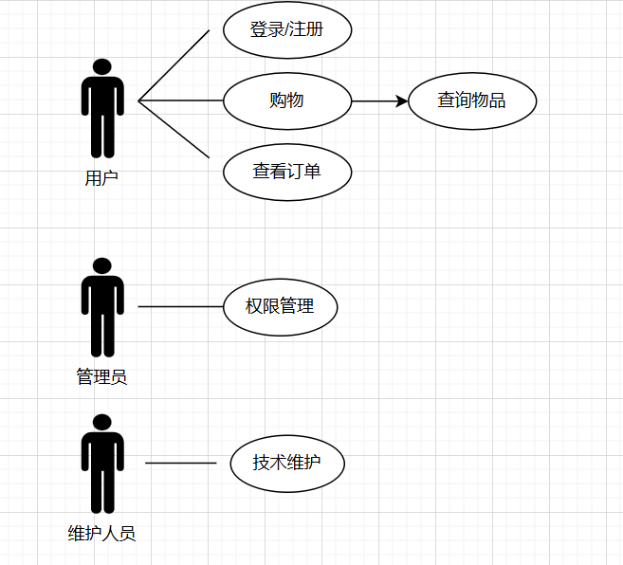我们小组实现的是网上交易系统，仿照皮卡地里电视广告售卖系统，我们总结相关需求规格如下：

3. 分工协作，用上面的工作补充完善SRS和所负责的项目。

已在前一个实验的基础上更新SRS。

项目跟踪，建立能反映项目及小组每个人工作的进度、里程碑、工作量的跟踪图或表，将其保存到每个小组选定的协作开发平台上，每周更新。